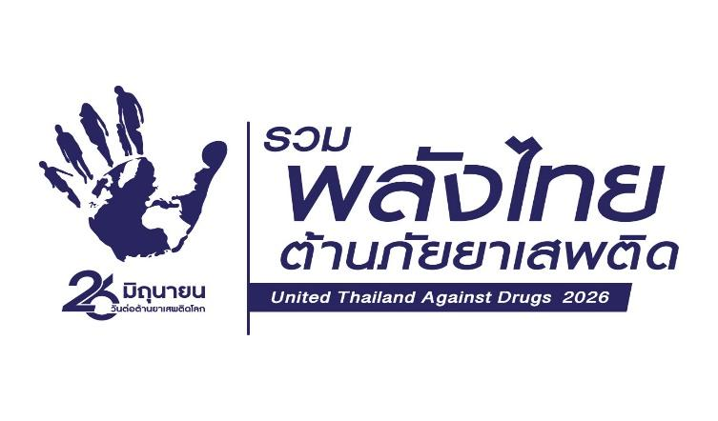

ภาพยนต์ ONCB Mission Season2
คำเตือน: เหตุการณ์สมมติ สร้างเพื่อประชาสัมพันธ์การทำงานของเจ้าหน้าที่ ไม่มีส่วนเกี่ยวข้องกับบุคคล
หรือสถานที่จริง
📌 รับชมได้ที่ Link ด้านล่างนี้
EP.1: 1386 ที่พึ่งทุกปัญหายาเสพติด
▶️ https://www.facebook.com/share/v/1EVNonjh2M/?mibextid=wwXIfr
EP.2: รับฝากผิด ชีวิตเปลี่ยน
▶️ https://www.facebook.com/share/v/1ErLuWHE4C/?mibextid=wwXIfr
EP.3: เงาเจ้าหน้าที่ปลอม
▶️ https://www.facebook.com/share/v/1AsrkaDxEB/?mibextid=wwXIfr
EP.4: สอบสวนเกาะลับ
▶️ https://www.facebook.com/share/v/1Edax4ujv5/?mibextid=ww
EP.5: บุกเกาะนรก
▶️ https://www.facebook.com/share/v/1JTvfzVwg8/?mibextid=wwXIfr
EP.5.1: บุกเกาะนรก
▶️ https://www.facebook.com/share/v/18WUiaRkuD
EP.6 : ล่าหัวใหญ่
▶️ https://www.facebook.com/share/v/1NBiVf2GCw/?mibextid=wwXIfr
EP.7 : เส้นทางที่สองของชีวิต
▶️ https://www.facebook.com/share/v/1DwxL88bTD/?mibextid=wwXIfr
🙏 สำนักงาน ป.ป.ส. ขอขอบคุณหน่วยงานภาคีทุกภาคส่วน ที่ร่วมปฏิบัติหน้าที่กวาดล้างยาเสพติด
เพื่อสังคมไทยปลอดภัยจากยาเสพติด

